**Ejercicio 1**

**Una aplicación necesita almacenar información sobre empresas, sus empleados y sus clientes.**

* + Ambos se caracterizan por su nombre y edad
  + Los empleados tienen un sueldo bruto,los empleados que son directivos tienen una categoría, asi como un conjunto de empleados subordinados
  + De los clientes además se necesita conocer su teléfono de contacto
  + La aplicación necesita mostrar los datos de empleados y clientes

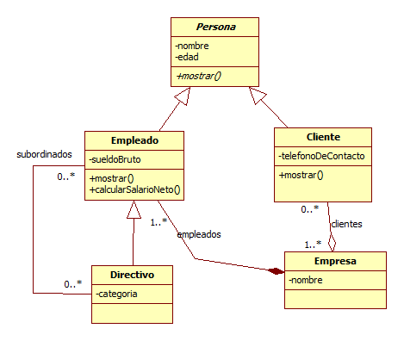

**Diagrama de Objetos :**

Muestran instancias de objetos compatibles con un diagrama de clases concreto. Incluye los objetos y sus datos. Se trata por tanto de una “fotografía” del estado detallado del sistema en un punto del tiempo.

Para la aplicación anterior tenemos que la empresa HGJ tiene como empleados a:

María, de edad 25 con un sueldo bruto de 36000

Pedro, de edad 23 con un sueldo bruto de 30000

Luis, que es Directivo, de edad 35, sueldo bruto 36000 y categoría C1. Además Luis tiene como subordinados a María.

La empresa tiene como cliente a Luis, edad 35, de la empresa Macroware con teléfono de contacto 915556666

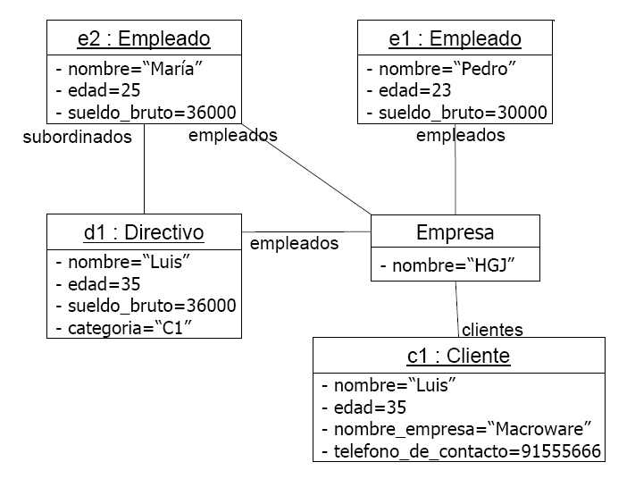

**Ejercicio 1: Biblioteca.**

Una biblioteca tiene copias de libros.

1. Estos últimos se caracterizan por su nombre, tipo (novela, teatro, poesía, ensayo), editorial, año y autor.
2. Los autores se caracterizan por su nombre, nacionalidad y fecha de nacimiento.
3. Cada copia tiene un identificador, y puede estar en la biblioteca, prestada, con retraso o en reparación.
4. Los lectores pueden tener un máximo de 3 libros en préstamo.
5. Cada libro se presta un máximo de 30 días, por cada día de retraso, se impone una “multa” de dos días sin posibilidad de coger un nuevo libro.

Realiza un diagrama de clases y añade los métodos necesarios para realizar el préstamo y devolución de necesarios para realizar el préstamo y devolución de libros.

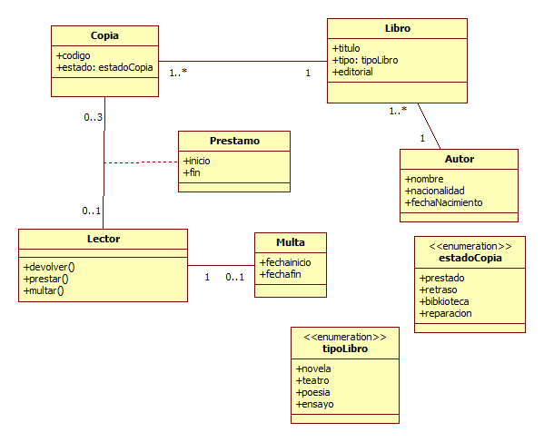

Otra posible solución:

